附件18

**长沙环境保护职业技术学院**

**毕业设计报告**

**题 目： 基于JavaWeb的招聘网站设计与实现**

**类 型： 软件设计**

**学生姓名： 蒋超群**

**系 部： 环境信息系**

**专 业： 计算应用技术**

**班 级： 软件1532**

**学 号： 101135208**

**指导教师： 江丽**

长沙环境保护职业技术学院教务处制

2018年01月10日

目 录（三号黑体字）

摘 要

1 概述

1.1 开发背景及目的

1.2 开发工具及环境简介

1.2.1 开发工具

1.2.2 开发环境和运行环境介绍

2 系统分析

2.1 系统功能需求分析

3 系统功能模块设计

3.1 系统功能模块图

3.2 数据库设计

3.2.1 管理员信息表(admin)

3.2.2 企业用户信息表(enterprise_user)

3.2.3 个人用户信息表(individual_user)

3.2.4 招聘信息表(recruitment_info)

3.2.5 简历信息表(resume_info)

4 系统实现

4.1 系统文件清单

4.2 主要功能代码

5 系统使用说明

5.1 招聘网主页

5.2 登录

5.3 注册

5.3.1 个人账户注册

5.3.1 企业账户注册

5.4 个人用户功能

5.4.1 我的简历

5.4.2 草稿箱

5.4.3 个人信息

5.4.4 修改密码

5.5 企业用户功能

5.5.1 简历箱

5.5.2 招聘管理

5.5.3 发布招聘

5.5.4 企业信息

5.5.5 修改密码

5.6 管理员功能

5.6.1 招聘管理

5.6.2 账户管理

5.6.3 个人信息

5.6.4 修改密码

结 论

参考文献

致 谢

摘 要

随着互联网的快速发展，各种极具特色的新兴产物正在不断融入人们的生活。现如今传统的求职方式越来越不能满足当今企业和求职者的需求。因此为了满足求职者和招聘单位的需要，我设计了用于网上招聘的网站。本系统是采用Spring、SpringMVC、MyBatis框架技术，基于MVC模式开发出来的。前端以bootstarp框架设计，使用了jQuery异步表单提交技术与后台数据交互，采用了pagehelp分页插件实现数据分页显示。本网站制作简洁，需要的信息一目了然。功能上能够实现求职者查看公司及招聘信息、投递简历，企业用户发布招聘信息、管理招聘信息和求职者投递的简历，管理员对基础信息进行管理等功能，在一定程度上满足了招聘企业和求职者双方的需求。

关键词： 招聘、求职、管理、框架

1 概述

* 1. 开发背景及目的

在这信息化爆炸的时代，招聘模式越来越多样化，各种招聘信息也越来越多。由于传统的招聘模式存在着一定的局限性、效率低、成本高等种种不足，现已逐渐的被新模式给代替。求职者和企业都希望通过一个高效而又低成本的方式来达到最终的目的。而网络招聘的兴起能够填补传统招聘方式带来的不足，使得求职者和企业开始推崇这种模式。

本人选择开发招聘网站系统主要目的是为了迎合当今新的招聘模式需求，结合自己在校几年所学的专业知识，搭建一个求职者和企业都易于使用和管理的招聘平台。同时，希望通过本次毕业设计来提高个人的思考能力和独自解决问题的能力，积累相关知识和经验，为以后的就业打下扎实的基础。

* 1. 开发环境及开发工具简介

1.2.1开发环境

1. **Jdk 1.7**

JDK是‘[Java](https://baike.baidu.com/item/Java/85979" \t "https://baike.baidu.com/item/jdk/_blank)’语言的[软件开发工具包](https://baike.baidu.com/item/%E8%BD%AF%E4%BB%B6%E5%BC%80%E5%8F%91%E5%B7%A5%E5%85%B7%E5%8C%85" \t "https://baike.baidu.com/item/jdk/_blank)，主要用于移动设备、嵌入式设备上的java应用程序。JDK是整个java开发的核心，它包含了JAVA的运行环境（JVM+Java系统类库）和JAVA工具。

1. **Tomcat 7.0**

Tomcat 服务器是一个免费的开放源代码的Web 应用服务器，属于轻量级应用[服务器](https://baike.baidu.com/item/%E6%9C%8D%E5%8A%A1%E5%99%A8" \t "https://baike.baidu.com/item/tomcat/_blank)，在中小型系统和并发访问用户不是很多的场合下被普遍使用，是开发和调试JSP 程序的首选。它的优势在与它的灵活性强，稳定性好同时也很安全，并且是免费的进行开放源代码。

**3.MySql 5.5.10**

Mysql是一个开源的数据库管理系统由瑞典MySQL AB 公司开发，目前属于‘[Oracle](https://baike.baidu.com/item/Oracle" \t "https://baike.baidu.com/item/mySQL/_blank)’旗下产品。MySQL 是最流行的[关系型数据库管理系统](https://baike.baidu.com/item/%E5%85%B3%E7%B3%BB%E5%9E%8B%E6%95%B0%E6%8D%AE%E5%BA%93%E7%AE%A1%E7%90%86%E7%B3%BB%E7%BB%9F" \t "https://baike.baidu.com/item/mySQL/_blank)之一，在 WEB 应用方面，MySQL是最好的 RDBMS (Relational Database Management System，关系数据库管理系统) 应用软件。它的优势在于其体积小、速度快、总体拥有成本低，尤其是[开放源码](https://baike.baidu.com/item/%E5%BC%80%E6%94%BE%E6%BA%90%E7%A0%81" \t "https://baike.baidu.com/item/mySQL/_blank)这一特点。

1.2.2 开发工具

本系统开发过程中，前台使用了HBuilder进行页面和CSS样式的编写，后台开发使用了Eclipse进行代码编写与测试。

1. **Eclipse 4.3**

Eclipse 是一个开放[源代码](https://baike.baidu.com/item/%E6%BA%90%E4%BB%A3%E7%A0%81/3969" \t "https://baike.baidu.com/item/eclipse/_blank)的、基于[Java](https://baike.baidu.com/item/Java/85979" \t "https://baike.baidu.com/item/eclipse/_blank)的可扩展开发平台。就其本身而言，它只是一个框架和一组服务，用于通过插件组件构建开发环境。它的优势在于它很小巧，占用的资源少，速度快，装插件也很简单，并且是免费的。

1. **HBuilder 1.2.0**。

HBuilder是[DCloud](https://baike.baidu.com/item/DCloud" \t "https://baike.baidu.com/item/HBuilder/_blank)推出的一款支持[HTML5](https://baike.baidu.com/item/HTML5" \t "https://baike.baidu.com/item/HBuilder/_blank)的[Web](https://baike.baidu.com/item/Web/150564" \t "https://baike.baidu.com/item/HBuilder/_blank)开发[IDE](https://baike.baidu.com/item/IDE/8232086" \t "https://baike.baidu.com/item/HBuilder/_blank)。由于HBuilder[本身](https://baike.baidu.com/item/%E6%9C%AC%E8%BA%AB/126627" \t "https://baike.baidu.com/item/HBuilder/_blank)主体是由Java编写的它最大优势就是‘快’，通过完整的语法提示和[代码](https://baike.baidu.com/item/%E4%BB%A3%E7%A0%81" \t "https://baike.baidu.com/item/HBuilder/_blank)输入法、代码块等，大幅提升[HTML](https://baike.baidu.com/item/HTML" \t "https://baike.baidu.com/item/HBuilder/_blank)、[js](https://baike.baidu.com/item/js/10687961" \t "https://baike.baidu.com/item/HBuilder/_blank)、[css](https://baike.baidu.com/item/css/5457" \t "https://baike.baidu.com/item/HBuilder/_blank)的开发效率。

2 系统分析

2.1 系统功能需求分析

通过调查分析，本系统有四类用户角色，分别是游客、求职者、招聘方及系统管理员。分别对各种角色的功能需求进行归纳、整理，具体如下。

1.游客方面

（1）游客未登录前只能查询公司信息和招聘信息，无法投递简历。

（2）提供注册和登录功能。

2.个人用户方面

（1）个人用户登录后能够查询公司信息和招聘信息。

（2）可以根据查询的招聘信息投递简历，已投递简历的职位不能重复投递简历。

（3）能够管理自己账号的信息（修改功能）。

（4）能修改登录密码。

（5）提供个人用户注册和登录功能。

（6）用户的简历在一定时间内可以修改或删除（我采用的“草稿箱”这一方式实现功能）。

3.企业用户方面

（1）查看求职者投递过来的简历，并可以对相应的简历做出响应。

（2）能够管理已经发布招聘信息。

（3）发布新的招聘信息。

（4）管理自己账号的信息（修改功能）。

（5）能修改登录密码。

（6）提供企业用户注册和登录功能。

4.管理员用户方面

（1）查看企业发布的招聘信息，并可以对违规消息进行禁封。

（2）管理个人账号和企业账号，可以对账号进行禁用和激活操作。

（3）管理自己账号的信息（修改功能）。

（4）能修改登录密码。

（5）管理员账号不能注册，只能使用默认提供的账号登录。

2.2 系统功能模块图

根据对系统进行的分析，具体的功能模块如图1所示。

图 1

查询、修改信息

查询、修改信息

查询、修改信息

查询、修改信息

查询、修改招聘信息

添加招聘信息

查询、修改信息

查询、修改信息

查询、修改、删除简历

查询简历

个人用户注册

企业用户登录

修改密码

个人信息

草稿箱

我的简历

个人用户登录

投递简历

招聘管理

账户管理

个人信息

修改密码

系统管理

企业用户注册

修改密码

管理员登录

企业服务

个人服务

首页

招聘管理

发布招聘

企业信息

简历相

信息查询

招聘网站

3 系统设计

3.1系统设计流程图

（自己参照给你的模板做！！）

3.2 数据库设计

3.2.1 管理员信息表(admin)

此表用于存放管理员的基本信息，具体内容如表1所示。

表1管理员信息表

|  |  |  |  |  |  |
| --- | --- | --- | --- | --- | --- |
| 字段名称 | 数据类型/长度 | 是否能为空 | 是否为主键 | 是否为外键 | 说明 |
| id | int(11) | NO | YES | NO | 管理员ID(自动增长) |
| account | varchar(50) | NO | NO | NO | 管理员账号 |
| password | varchar（50） | NO | NO | NO | 管理员密码 |
| name | varchar（20） | YES | NO | NO | 管理员姓名 |
| sex | varchar（2） | YES | NO | NO | 性别 |
| oph | varchar（50） | YES | NO | NO | 办公电话 |
| mp | varchar（50） | YES | NO | NO | 移动电话 |
| email | varchar（50） | YES | NO | NO | 邮箱 |
| address | varchar（255） | YES | NO | NO | 居住地址 |
| regtime | datetime | NO | NO | NO | 注册时间 |

3.2.2 企业用户信息表(enterprise_user)

此表用于存放企业用户的信息，具体内容如表2所示。

表2企业用户信息表

|  |  |  |  |  |  |
| --- | --- | --- | --- | --- | --- |
| 字段名称 | 数据类型/长度 | 是否能为空 | 是否为主键 | 是否为外键 | 说明 |
| e_id | int（11） | NO | YES | NO | 企业用户id(自动增长) |
| e_account | varchar（20） | NO | NO | NO | 企业用户账号 |
| e_password | varchar（16） | NO | NO | NO | 企业用户密码 |
| e_company_name | varchar（100） | YES | NO | NO | 企业名称 |
| e_corporate_sector | varchar（100） | YES | NO | NO | 企业领域 |
| e_enterprise_nature | varchar（100） | YES | NO | NO | 企业性质 |
| e_company_info | varchar（1500） | YES | NO | NO | 公司信息 |
| e_address | varchar（100） | YES | NO | NO | 公司地址 |
| e_contacts | varchar（25） | YES | NO | NO | 联系人 |
| e_contact_number | varchar（20） | YES | NO | NO | 联系电话 |
| e_phone_number | varchar（20） | YES | NO | NO | 电话号码 |
| e_email | varchar（50） | YES | NO | NO | 邮箱 |
| e_regtime | datetime | NO | NO | NO | 注册时间 |
| e_updatatime | datetime | YES | NO | NO | 更新时间 |
| type | varchar（10） | YES | NO | NO | 账号类型 |
| acc_status | int（2） | YES | NO | NO | 账户状态 |

3.2.3 个人用户信息表(individual_user)

此表用于存放个人用户的信息，具体内容表3所示。

表3个人用户信息表

|  |  |  |  |  |  |
| --- | --- | --- | --- | --- | --- |
| 字段名称 | 数据类型/长度 | 是否能为空 | 是否为主键 | 是否为外键 | 说明 |
| i_id | int（11） | NO | YES | NO | 个人用户id(自动增长) |
| i_account | varchar（30） | NO | NO | NO | 个人用户账号 |
| i_password | varchar（20） | NO | NO | NO | 账号密码 |
| i_name | varchar（10） | YES | NO | NO | 姓名 |
| i_sex | varchar（2） | YES | NO | NO | 性别 |
| i_nation | varchar（50） | YES | NO | NO | 名族 |
| i_data_of_birth | datetime | YES | NO | NO | 出生日期 |
| i_tel | varchar（20） | YES | NO | NO | 联系电话 |
| i_post_code | int（10） | YES | NO | NO | 邮编 |
| i_emial | varchar（25） | YES | NO | NO | 邮箱 |
| i_job_intension | varchar（500） | YES | NO | NO | 求职意向 |
| i_domicile | varchar（500） | YES | NO | NO | 住所 |
| i_hobby | varchar（500） | YES | NO | NO | 兴趣爱好 |
| i_educational_bg | varchar（1000） | YES | NO | NO | 教育背景 |
| i_major | varchar（50） | YES | NO | NO | 专业 |
| i_graduate_school | varchar（50） | YES | NO | NO | 毕业学院 |
| i_experience | varchar（500） | YES | NO | NO | 工作经历 |
| i_evaluation | varchar（500） | YES | NO | NO | 自我评价 |
| i_skill | varchar（500） | YES | NO | NO | 职业技能 |
| i_regtime | datetime | NO | NO | NO | 注册时间 |
| i_updatatime | datetime | YES | NO | NO | 更新时间 |
| type | varchar（10） | YES | NO | NO | 账号类型 |
| acc_status | int（2） | YES | NO | NO | 账号状态 |

3.2.4 招聘信息表(recruitment_info)

此表用于存放企业用户的招聘信息，具体内容表4所示。

表4招聘信息表

|  |  |  |  |  |  |
| --- | --- | --- | --- | --- | --- |
| 字段名称 | 数据类型/长度 | 是否能为空 | 是否为主键 | 是否为外键 | 说明 |
| i_id | int（11） | NO | YES | NO | 招聘信息id(自动增长) |
| position | varchar（50） | YES | NO | NO | 工作职位 |
| place | varchar（50） | YES | NO | NO | 地区 |
| corporate_name | varchar（100） | YES | NO | NO | 企业名称 |
| salary | decimal（10） | YES | NO | NO | 每月薪资 |
| corporate_sector | varchar（50） | YES | NO | NO | 企业领域 |
| enterprise_nature | varchar（50） | YES | NO | NO | 企业性质 |
| education | varchar（50） | YES | NO | NO | 学历要求 |
| number_of_recruits | int（5） | YES | NO | NO | 招聘人数 |
| corporate_welfare | varchar（255） | YES | NO | NO | 公司福利 |
| job_information | varchar（500） | YES | NO | NO | 职位信息 |
| contact_information | varchar（500） | YES | NO | NO | 联系方式 |
| company_information | varchar（1500） | YES | NO | NO | 公司信息 |
| release_time | datetime | YES | NO | NO | 发布时间 |
| update_time | datetime | YES | NO | NO | 修改时间 |
| enterprise_id | int（11） | YES | NO | NO | 企业用户id |
| state | int（2） | YES | NO | NO | 招聘信息状态 |

3.2.5 简历信息表(resume_info)

此表用于存放个人用户的简历信息，具体内容表5所示。

表5简历信息表

|  |  |  |  |  |  |
| --- | --- | --- | --- | --- | --- |
| 字段名称 | 数据类型/长度 | 是否能为空 | 是否为主键 | 是否为外键 | 说明 |
| r_id | int（11） | NO | YES | NO | 简历信系id(自动增长) |
| r_name | varchar（10） | YES | NO | NO | 姓名 |
| r_sex | varchar（2） | YES | NO | NO | 性别 |
| r_data_of_birth | datetime | YES | NO | NO | 出生日期 |
| r_tel | varchar（20） | YES | NO | NO | 电话号码 |
| r_nation | varchar（100） | YES | NO | NO | 民族 |
| r_email | varchar（30） | YES | NO | NO | 邮箱 |
| r_post_code | int（10） | YES | NO | NO | 邮编 |
| r_position | varchar（255） | YES | NO | NO | 应聘的职位 |
| r_domicile | varchar（100） | YES | NO | NO | 住所 |
| r_skill_specialty | varchar（500） | YES | NO | NO | 职业技能 |
| r_hobby | varchar（500） | YES | NO | NO | 兴趣爱好 |
| r_education_bg | varchar（1000） | YES | NO | NO | 教育背景 |
| r_major | varchar（255） | YES | NO | NO | 专业 |
| r_graduate_school | varchar（255） | YES | NO | NO | 毕业院校 |
| r_experience | varchar（1000） | YES | NO | NO | 工作经历 |
| r_evaluation | varchar（1000） | YES | NO | NO | 自我评价 |
| submission_date | datatime | YES | NO | NO | 提交时间 |
| drafts | varchar（10） | YES | NO | NO | 用来判断是否存入草稿箱 |
| r_state | int（1） | YES | NO | NO | 简历提交后的状态 |
| individual_id | int（11） | NO | NO | NO | 个人账号的id |
| recruitment_infoid | int（11） | YES | No | NO | 招聘信息的id |
| e_id | int（11） | YES | No | NO | 企业用户的id |

4 系统实现

4.1 系统文件清单

表6前台文件及配置文件清单

|  |  |  |
| --- | --- | --- |
| 序号 | 文件名 | 功能描述 |
| 1 | homePage.jsp | 招聘网站的首页 |
| 2 | admin_index.jsp | 管理员管理招聘信息页面 |
| 3 | qiye_index.jsp | 企业用户查看简历页面 |
| 4 | geren_drafts.jsp | 个人用户管理草稿箱页面 |
| 5 | head.jsp | 招聘网站的导航栏 |
| 6 | applicationContext.xml | 整合springmvc和mybatis配置文件 |
| 7 | dbconfig.properties | 数据库连接配置文件 |
| 8 | mybatisconfig.xml | 配置延迟加载，分页插件， |
| 9 | springmvc.xml | 控制访问路径的跳转（这里指前端MVC中的控制器C） |
| 10 | applicationContext.xml | 整合springmvc和mybatis配置文件 |

注：由于文件较多，上面只列举了一些重要的文件。Java文件、jsp文件、css文件等具体存放在表7所示的文件夹中。

表7文件存放路径表

|  |  |  |
| --- | --- | --- |
| 序号 | 文件名 | 功能描述 |
| 1 | com.zhaopin.action包 | 存放用户请求及响应的java文件 |
| 2 | com.zhaopin.dao包 | 存放数据库交互的java文件 |
| 3 | com.zhaopin.interceptors包 | 存放继承了springmvc拦截器类的java文件 |
| 4 | com.zhaopin.model包 | 存放实体类的java文件 |
| 5 | com.zhaopin.service包 | 存放业务逻辑类的java文件 |
| 6 | com.zhaopin.servic.impl包 | 存放业务逻辑实现类的java文件 |
| 7 | com.zhaopin.test包 | 存放测试类的java文件 |
| 8 | com.zhaopin.util包 | 存放工具类的java文件 |
| 9 | static/css | 用于存放网站用到的css样式表 |
| 10 | static/fonts | 用于存放bootstarp中的字体文件 |
| 11 | static/images | 用于存放网站中用到的图片 |
| 12 | static/js | 用于存放jQuery文件、bootstarp的js文件、自定义的js文件 |
| 13 | views | 用于存放jsp文件 |
| 14 | lib | 用于项目使用到的所有Jar包文件 |

4.2 主要功能代码

1.admin_login.jsp(管理员登录代码，由于代码较多只列出重要部分)。

<script type=*"text/javascript"*>

$(document).ready(**function**() {

$("#loginAdminSub").click(**function**() {

**if** (document.loginForm.account.value.trim() == "") {

alert("请输入账号！");//如果用户未输入账号则显示这句

**return** **false**;

}

**if** (document.loginForm.password.value.trim() == "") {

alert("请输入密码！");//如果用户未输入密码则显示这句

**return** **false**;

}

//ajax异步表单提交方式登录账号

$.ajax({

url : "${webPath}/admin/login",

cache : **false**,

type : "POST",

dataType : "json",

async : "true",

data : {

account : $("#account").val(),

password : $("#password").val()

},

success : **function**(msg) {

**if** (msg.account == $("#account").val()) {

alert("登录成功!");//登录成功后显示

window.location.href = "${webPath}/admin/index";

} **else** {

alert("登录失败,账号或密码输入错误!");

}

},

error : **function**(errordata) {

alert("登录失败,邮箱或密码输入错误!");

}

});

});

});

</script>

2.AdminAction.java(账号管理部分)。

/*

* 管理员账号管理业务（查询账号）

*/

@RequestMapping("/accountManagement")

**public** String accountManagement(

@RequestParam(value = "pageNum", defaultValue = "1") Integer pageNum,

@RequestParam(value = "time", defaultValue = "") String time,

@RequestParam(value = "account", defaultValue = "") String account,

@RequestParam(value = "type", defaultValue = "个人账号") String type,

Map<String, Object> map) {

PageHelper.*startPage*(pageNum, 10);

**if** (type.equals("个人账号")) {//根据账户类型访问相应的业务逻辑层

IndividualUserExample example = **new** IndividualUserExample();

com.zhaopin.model.IndividualUserExample.Criteria criteria = example

.createCriteria();

**if** (!time.trim().equals("")) {//如果时间不为空，查询的条件增加时间

**try** {

criteria.andIRegtimeGreaterThanOrEqualTo(**new** SimpleDateFormat(

"yyyy-MM-dd").parse(time));

} **catch** (ParseException e) {

e.printStackTrace();

}

}

criteria.andIAccountLike("%" + account + "%");//账号模糊查询条件

List<IndividualUser> list = individualUserService

.selectByExample(example);//根据输入的条件查询数据

PageInfo<IndividualUser> info = **new** PageInfo<>(list, 3);

map.put("list", list);

map.put("info", info);

map.put("time", time);

map.put("account", account);

map.put("type", type);

}

**if** (type.equals("企业账号")) {

EnterpriseUserExample example = **new** EnterpriseUserExample();

com.zhaopin.model.EnterpriseUserExample.Criteria criteria = example

.createCriteria();

**if** (!time.trim().equals("")) {

**try** {

criteria.andERegtimeGreaterThanOrEqualTo(**new** SimpleDateFormat(

"yyyy-MM-dd").parse(time));

} **catch** (ParseException e) {

e.printStackTrace();

}

}

criteria.andEAccountLike("%" + account + "%");

List<EnterpriseUser> list = enterpriseUserService

.selectByExample(example);

PageInfo<EnterpriseUser> info = **new** PageInfo<>(list, 3);

map.put("list", list);

map.put("info", info);

map.put("time", time);

map.put("account", account);

map.put("type", type);

}

**return** "admin_accountManagement";

}

5 系统使用说明

5.1 招聘网主页

如图2所示，当前界面为招聘网首页，主要显示的是最新招聘信息，用户未登录前是以游客身份访问，为游客用户提供了公司和招聘信息的查询功能，可在主页“最新发布”一栏点击“公司名称”查看公司信息和该公司所有招聘信息（图3所示），还可以点击发布的“职位”查看该招聘信息详细资料（图4

所示），游客必须登录个人用户账号方可投递简历。个人用户登录后可点击招聘信息页的“申请职位”按钮（图5所示）编写简历，用户可以选择直接将简历投递或者是存入草稿箱，同一公司下的应聘岗位不能重复提交简历。该网站的所有数据都是以分页的形式展现的，用户可通过点击“上一页”、“下一页”、“页码”进行翻页。

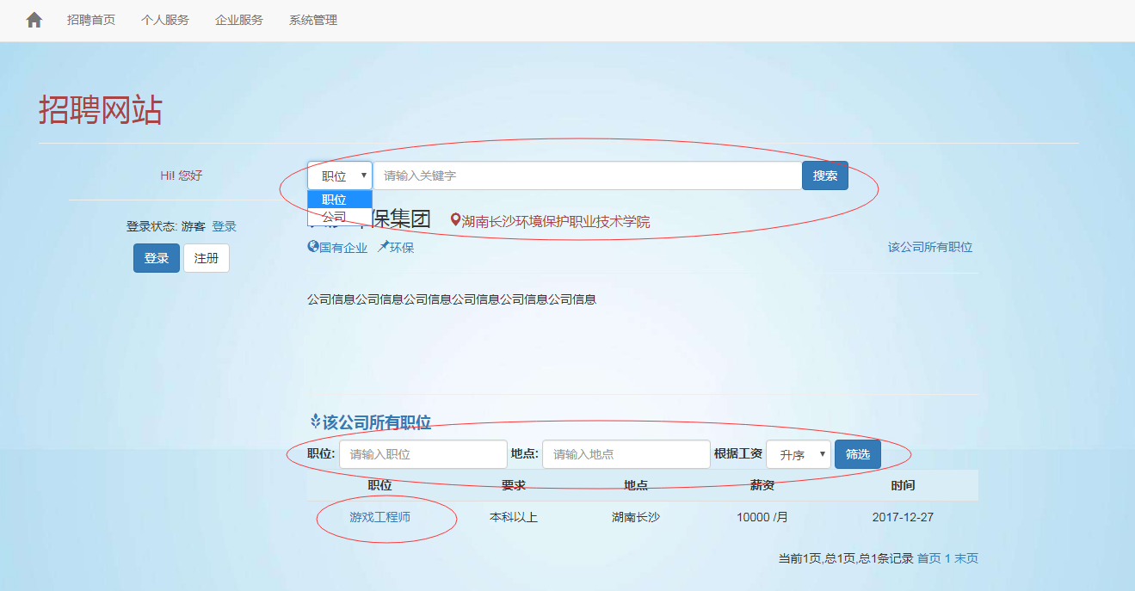图 2

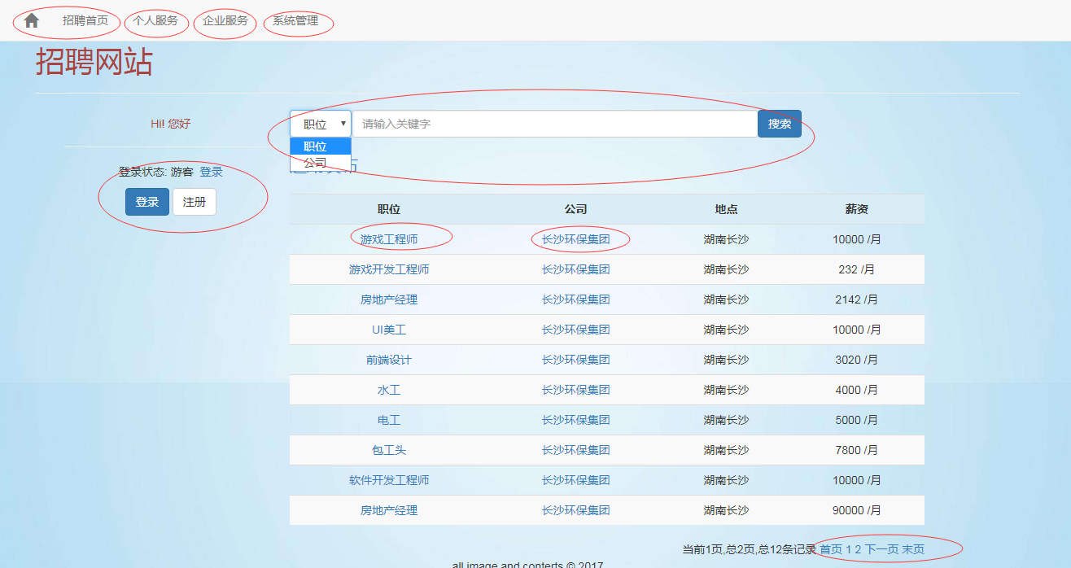图 3

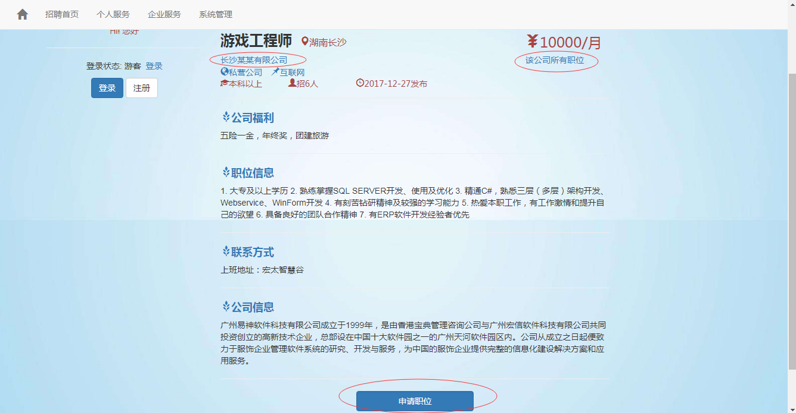图 4

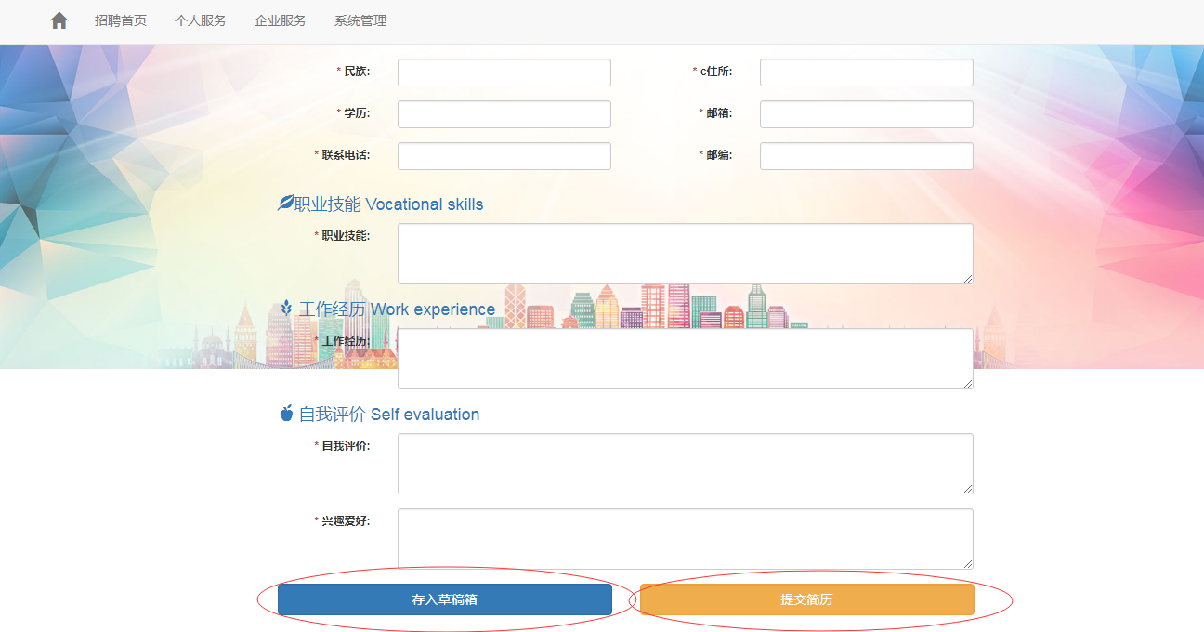图 5

5.2 登录

如图6所示，当前界面为个人用户登录界面，可通过输入正确的个人账号和密码登录个人账号管理信息。

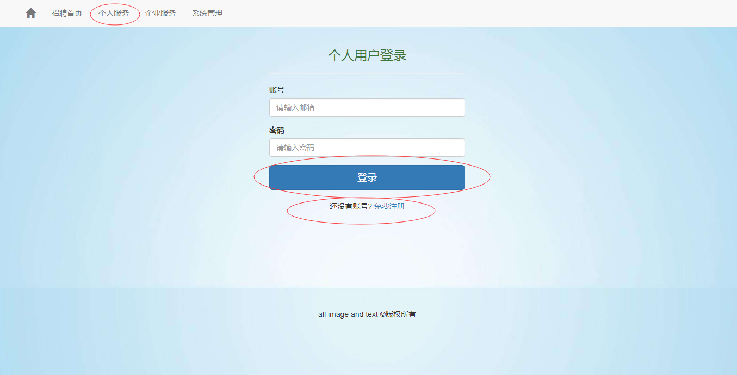图 6

如图7所示，当前界面为企业用户登录界面，可通过输入正确的企业账号和密码登录企业账号管理信息。

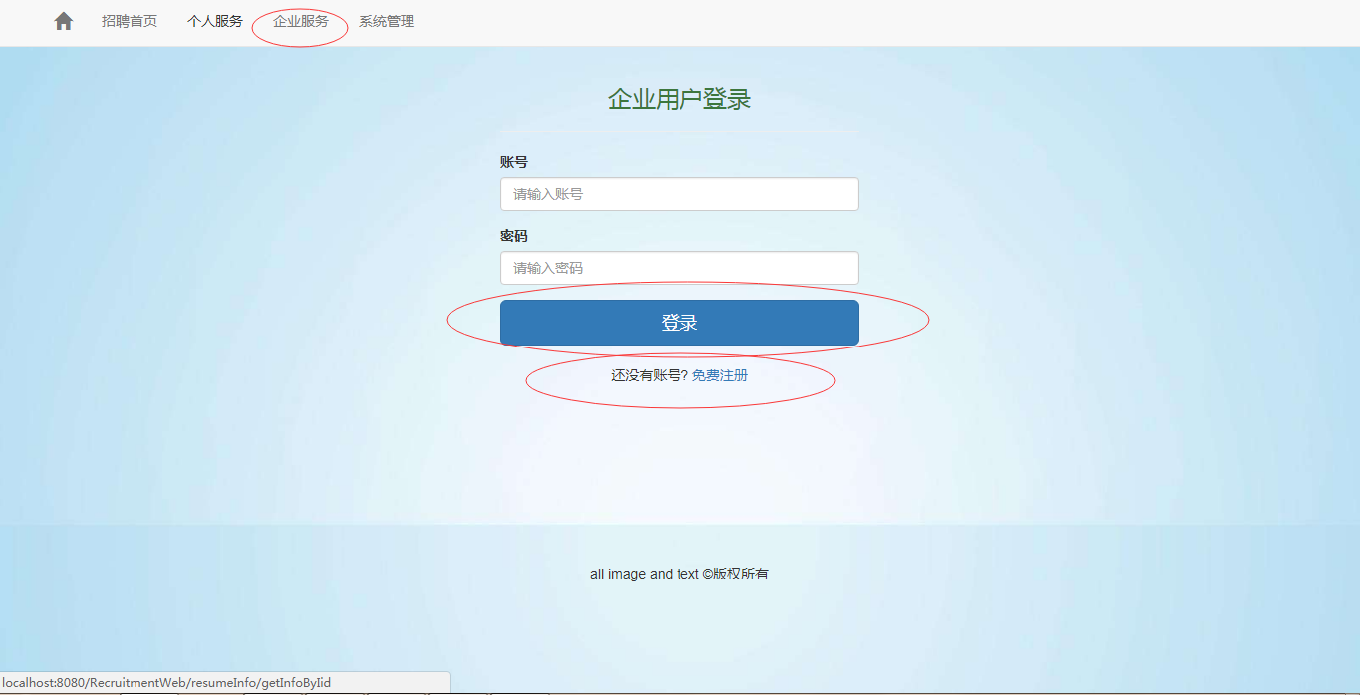图 7

如图8所示，当前界面为系统管理员登录界面，可通过输入正确的管理员账号和密码登录系统管理员账号管理信息。

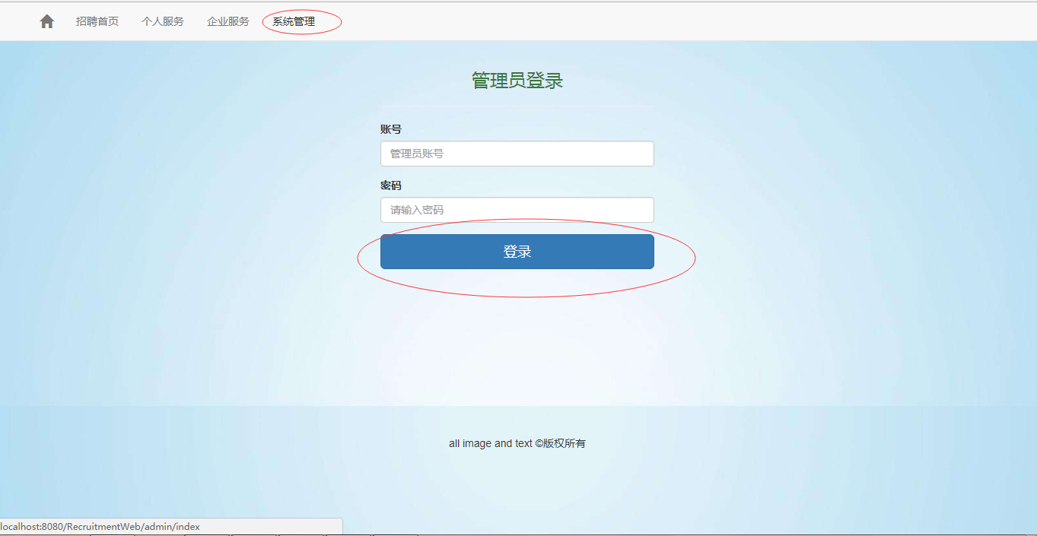图 8

5.3 注册

5.3.1 个人账户注册

如图9所示，当前界面为个人用户注册页面，可通过输入个人账号（唯一的）和密码进行注册,注册成功后如图10所示。

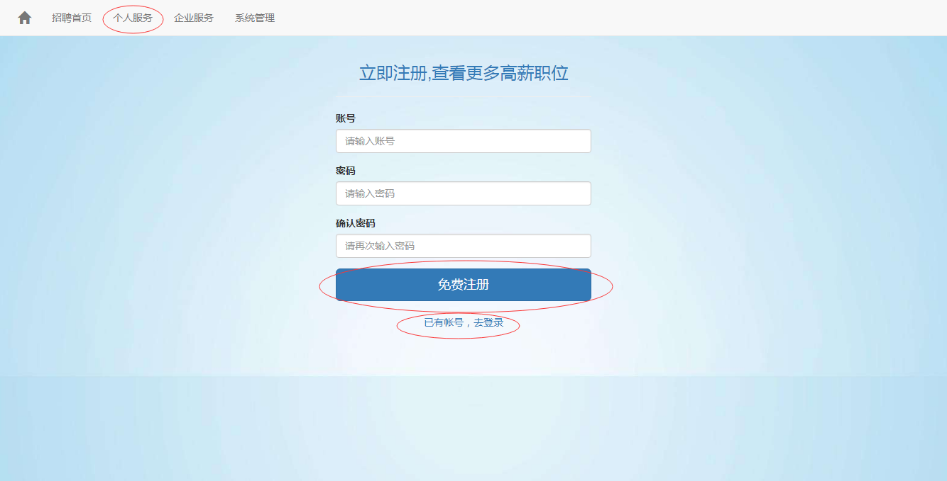图 9

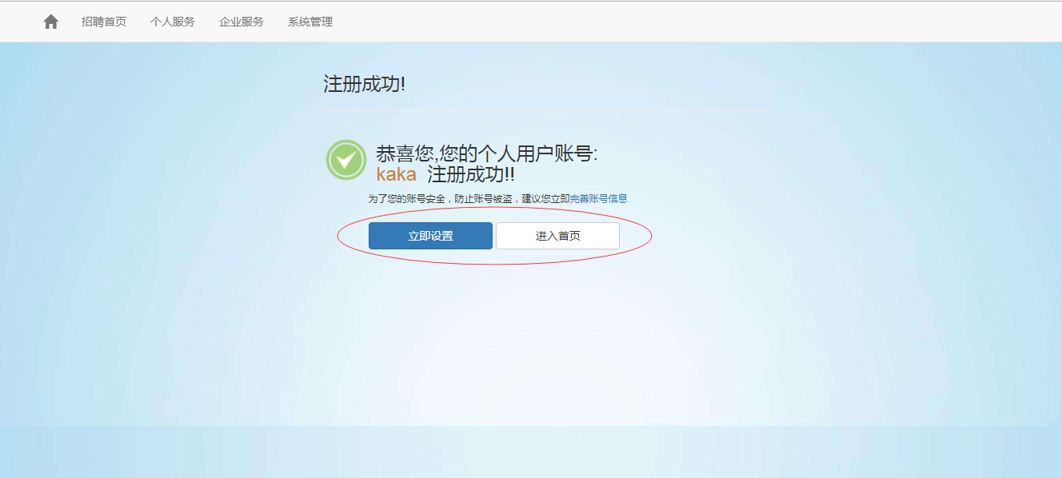图 10

5.3.1 企业账户注册

如图11所示，当前界面为企业账户注册页面，必须完善所有账户信息后方可进行注册，注册成功后如图12所示。

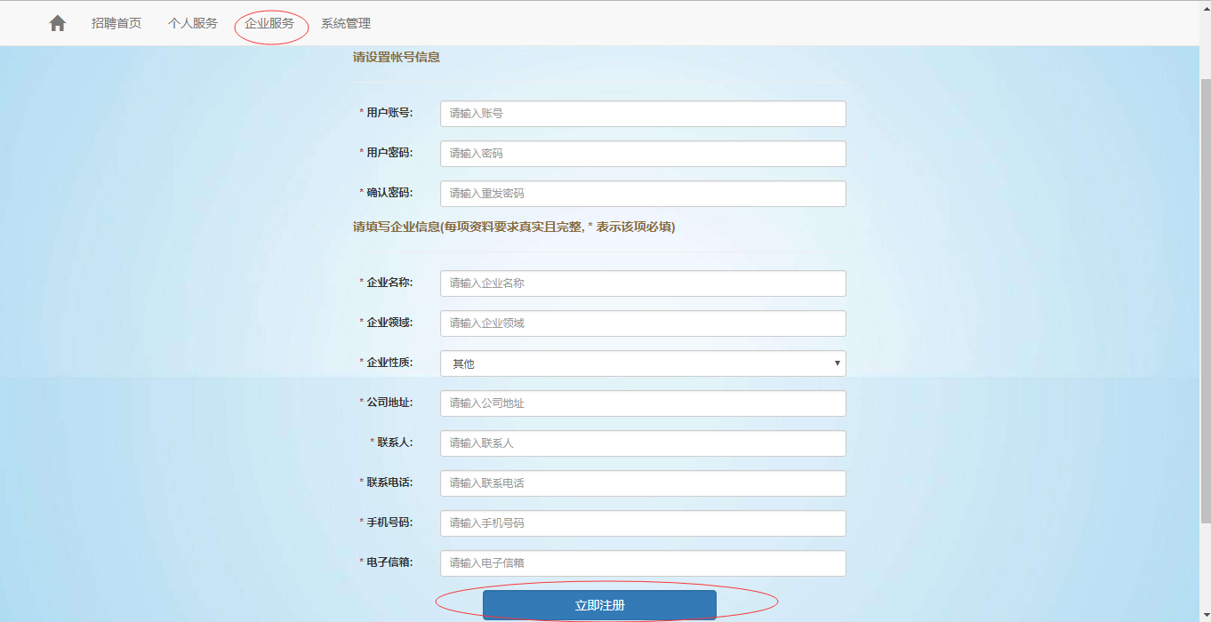图 11

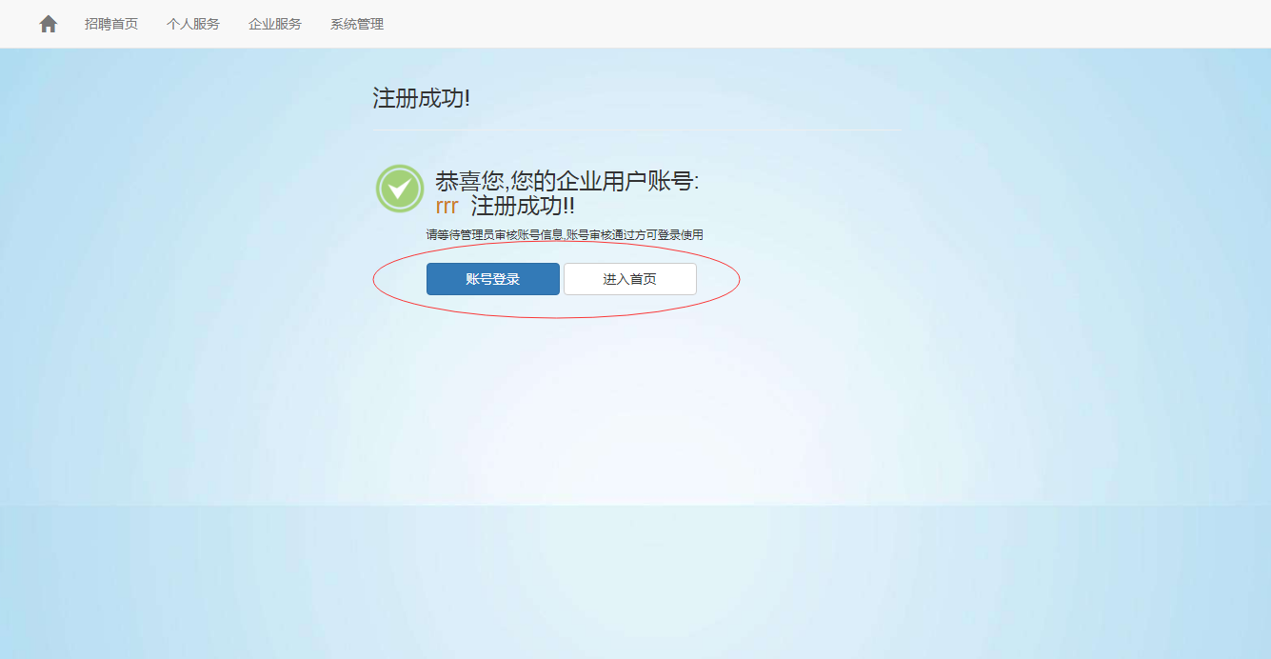图 12

5.4 个人用户功能

如图13所示，当前为个人账户管理界面，在此界面个人用户可以在“我的简历”、“草稿箱”、“个人信息”、“修改密码”中进行删、改、查操作。可以点击右上角“注销”按钮点击“确认”注销当前用户后退出当前登录的企业账号。

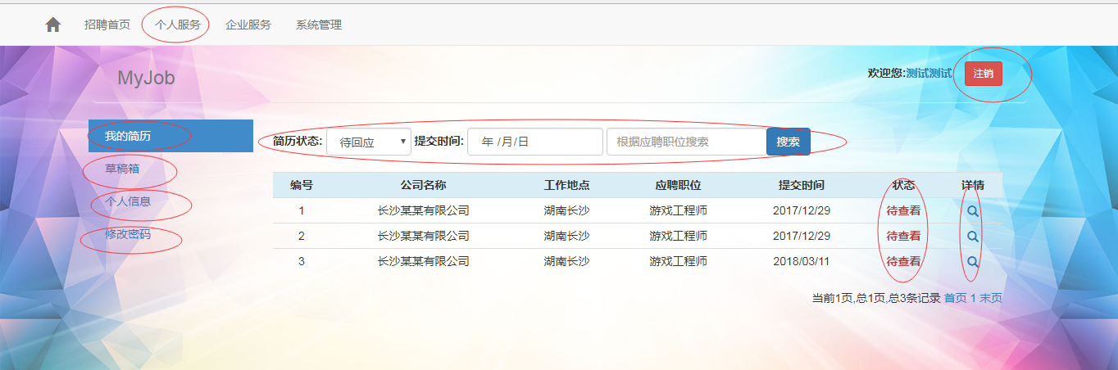图 13

5.4.1 我的简历

如图14所示，当前为个人用户查看已投简历的页面。个人用户可以根据简历状态，输入的提交时间和应聘的职位模糊查询所有符合条件的简历。可以通过点击详情下方的按钮查看简历的详细内容（图15所示）。

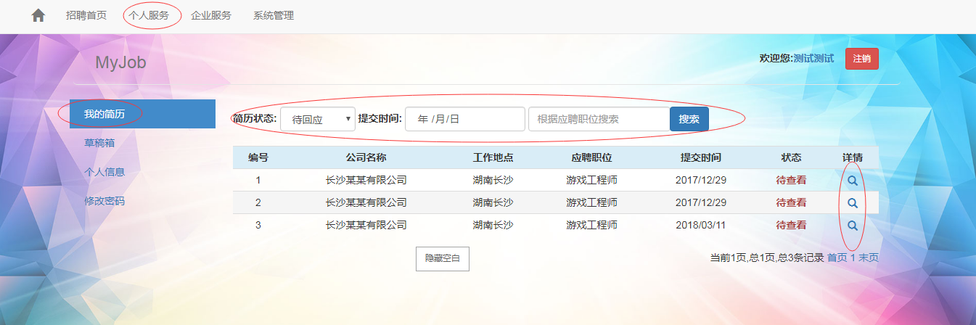图 14

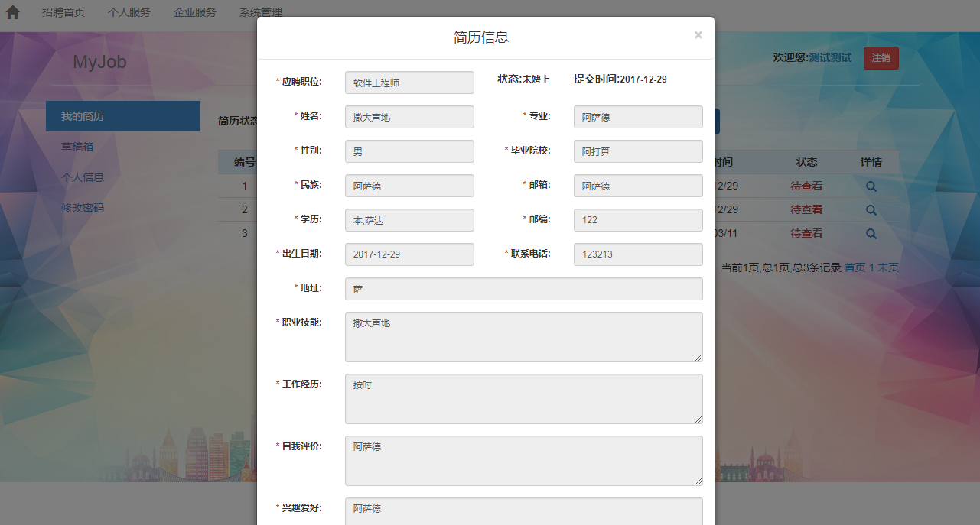图 15

5.4.2 草稿箱

如图16所示，当前为个人用户管理简历草稿的界面，个人用户可以通过输入“预期薪资”，选择“应聘职位”、“公司名称”或者是“工作地点”输入内容模糊查询所有符合条件的草稿简历。操作下方第一个“蓝色按钮”为草稿简历提交按钮，第二个“红色按钮”为删除草稿简历。点击详情下方的按钮查看草稿简历详细内容，并能对草稿进行修改和删除的操作（图17所示）。

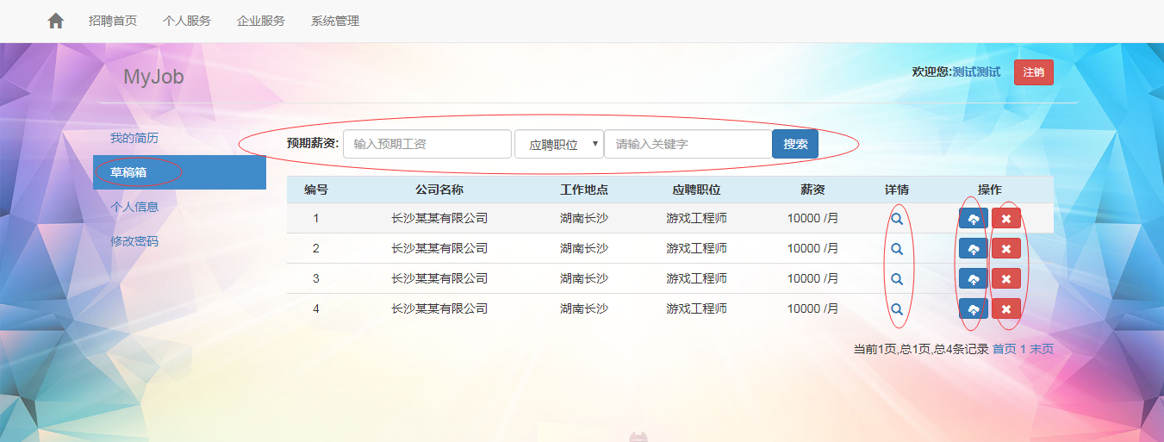

图 16

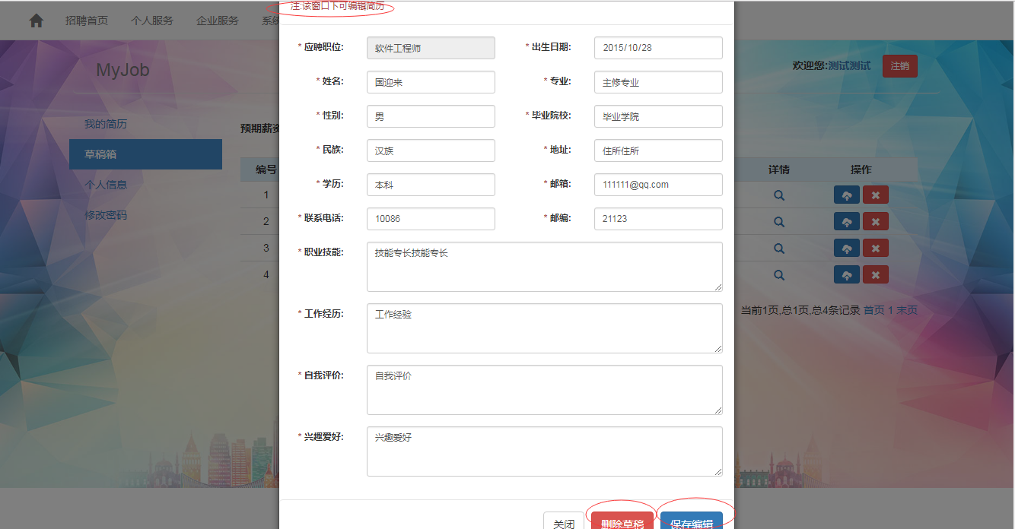图 17

5.4.3 个人信息

如图18所示当前为个人用户信息界面。个人用户可通过点击“编辑”进入信息修改界面，如图19所示。完善信息后点击“修改”按钮提交修改的信息，也可点击“返回”按钮返回到上一层页面。

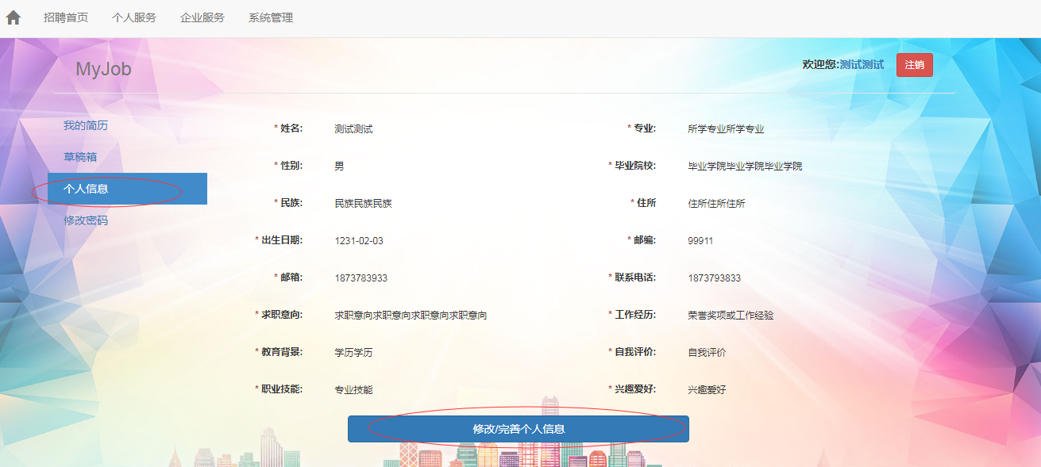图 18

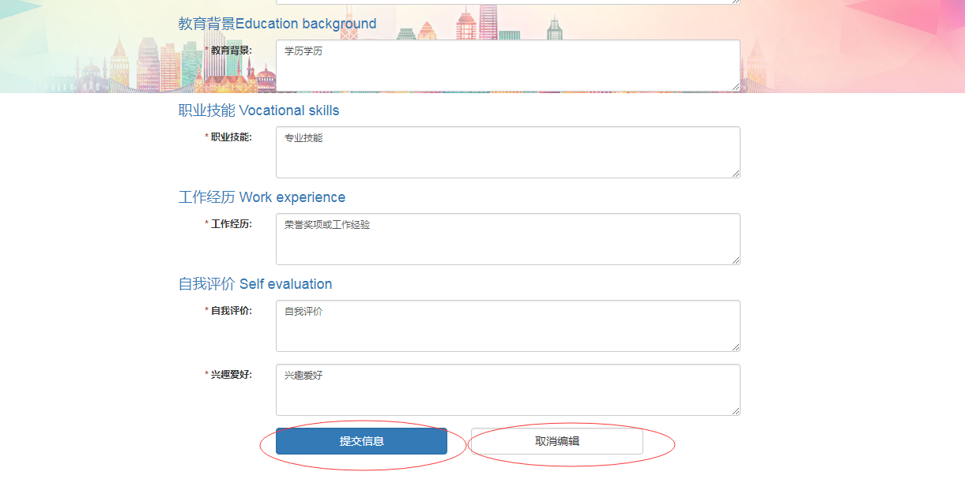图 19

5.4.4 修改密码

如图20所示当前为个人用户修改密码界面，个人用户需输入正确的旧密码以及新密码和重复的新密码才能完成密码的修改，旧密码和输入的新密码不能重复。

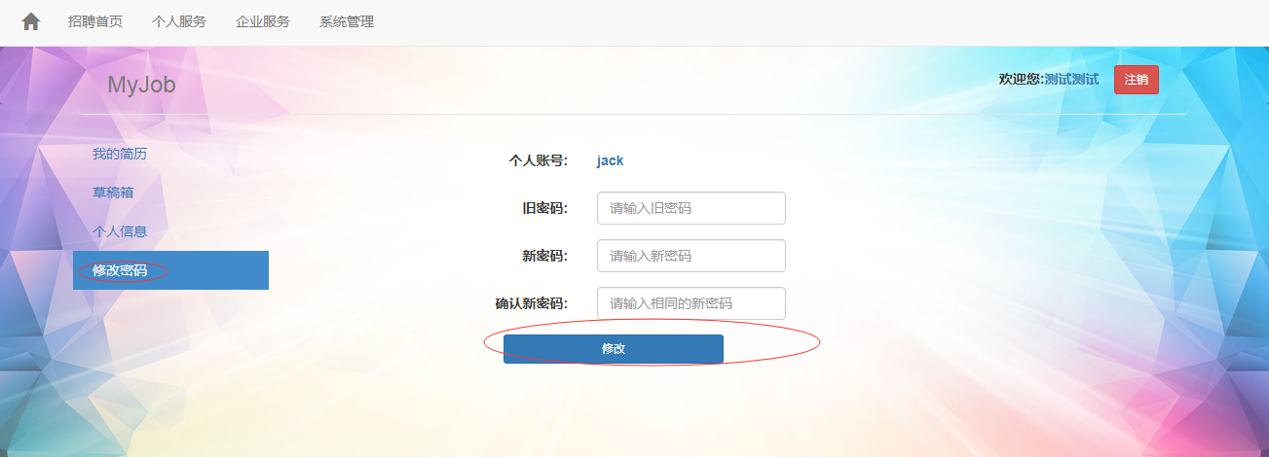图 20

5.5 企业用户功能

如图21所示，当前为企业账户管理界面，在此界面企业用户可以在“简历箱”、“招聘管理”、“发布招聘”、“企业信息”、“修改密码”中进行增、改、查操作。可以点击右上角“注销”按钮点击“确认”注销当前用户后退出当前登录的企业账号。

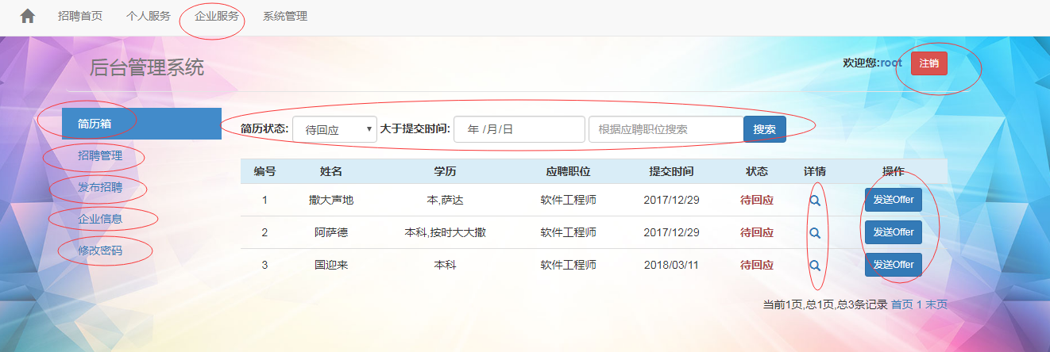图 21

5.5.1 简历箱

如图22所示当前为简历箱界面，企业用户可以通过选择简历的状态、输入简历提交的时间和输入简历应聘的职位模糊查询求职者向该公司投递的所有简历。可以通过点击详情查看该简历的详细信息（图23所示）。通过点击“发送offer”按钮，再点击“确认”后发送offer给求职者（此处并非正真的发送offer，只是通过修改简历的状态，以达到求职者收到offer的效果）。

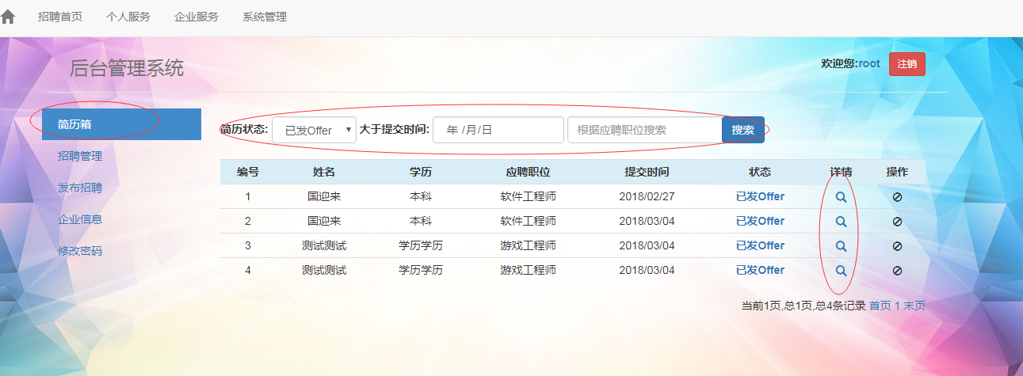

图 22

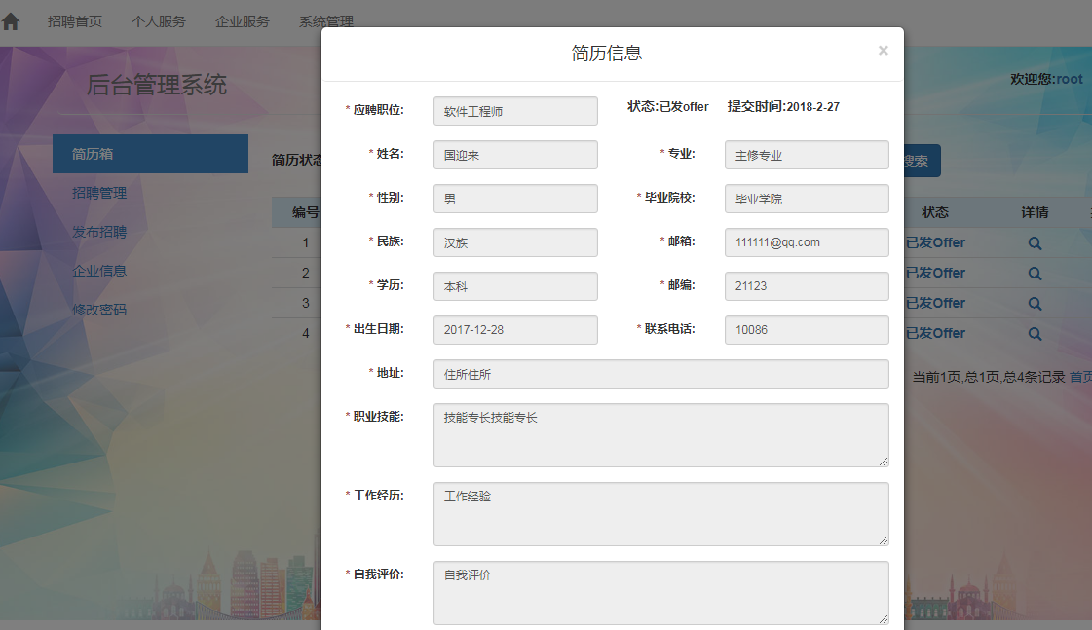图 23

5.5.2 招聘管理

如图24所示当前，为企业用户管理招聘信息的界面，企业用户可以通过选择“发布状态”、输入“发布时间”、输入招聘聘的职位进行模糊查询所有符合条件的简历。企业用户可以点击操作下方的按钮选择“关闭”已发布的招聘信息，或者“重新发布”已关闭的招聘信息。可以通过点击详情下方的按钮。查看招聘信息的详细资料，可以编辑重新保存并发布该招聘信息（图25所示）。违规信息只能查看无法修改。

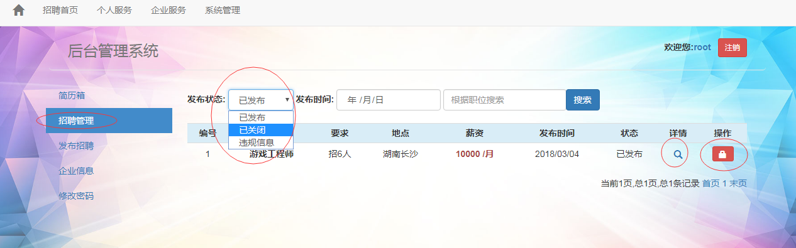图 24

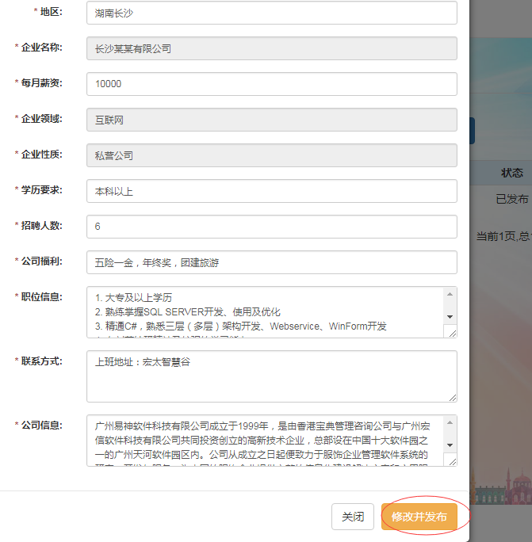图 25

5.5.3 发布招聘

如图26所示，当前为企业用户发布招聘信息界面。企业用户通过完善招聘信息后可点击“发布招聘”按钮确认信息无误后发布招聘信息。

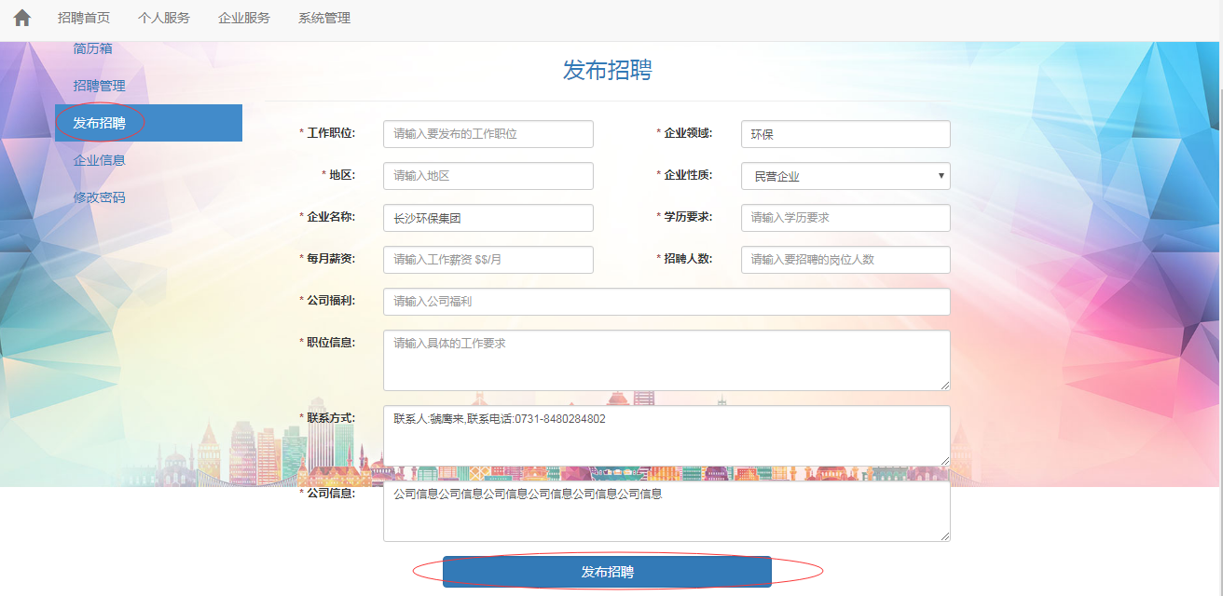

图 26

5.5.4 企业信息

如图27所示当前为企业用户信息界面。企业用户可通过点击“编辑”进入信息修改界面，如图28所示。完善信息后点击“修改”按钮提交修改的信息，也可点击“返回”按钮返回到上一层页面。

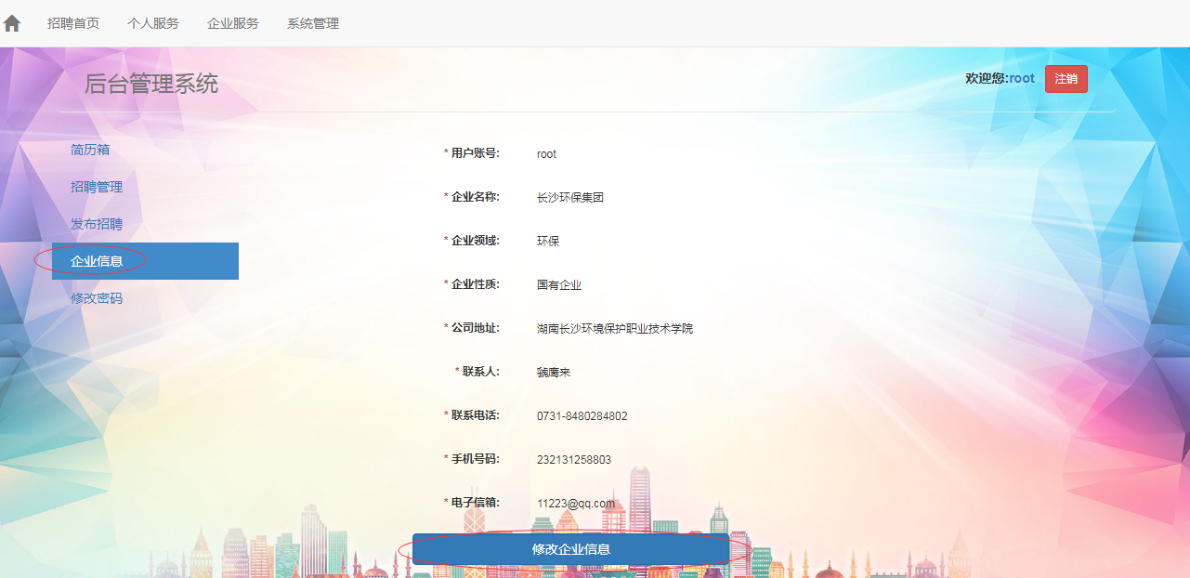图 27

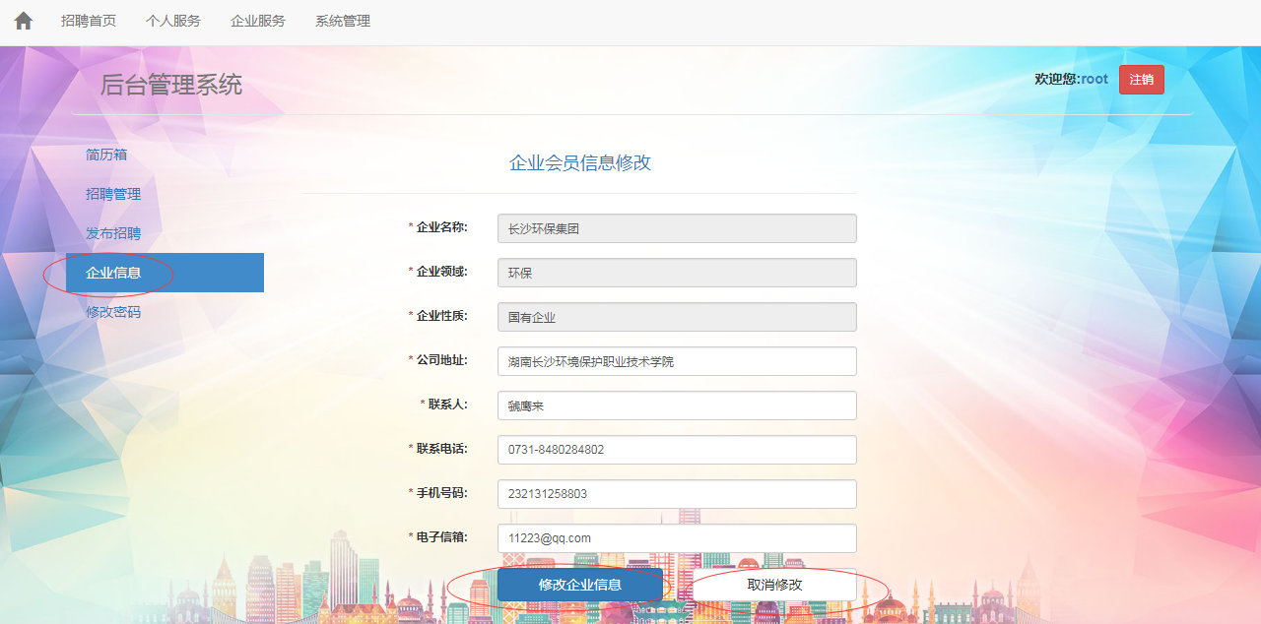图 28

5.5.5 修改密码

如图29所示当前为企业用户修改密码界面，企业用户需输入正确的旧密码以及新密码和重复的新密码才能完成密码的修改，旧密码和输入的新密码不能重复。

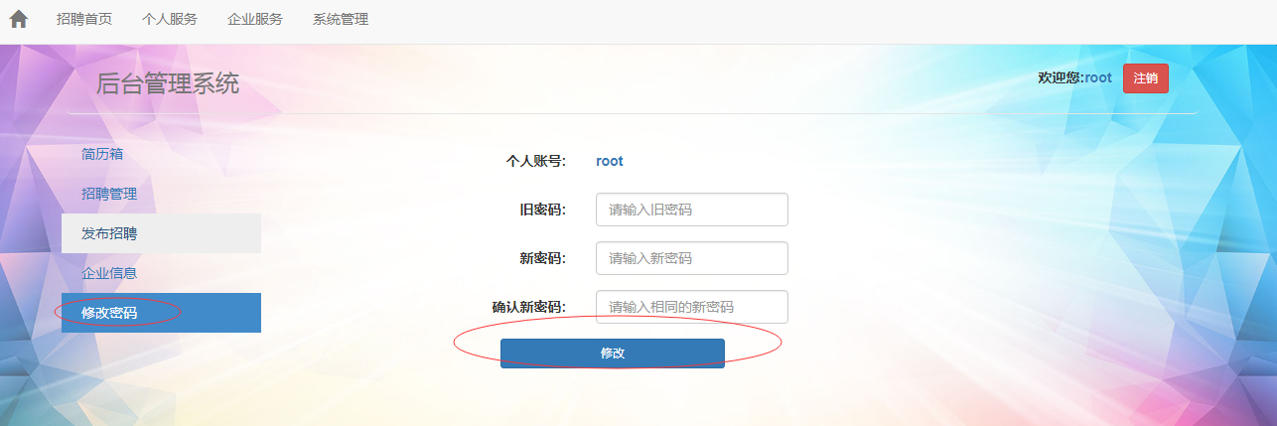图 29

5.6 管理员功能

示如图30所示，当前界面为管理员登录成功之后的界面。在此界面，管理员可以对企业发布的“招聘信息”、“个人账号和企业账号”、“管理员个人信息”、“管理员登录密码”进行查、改操作。点击右上角“注销”按钮后再点击“确认”注销当前用户后，退出当前管理员后台操作系统。

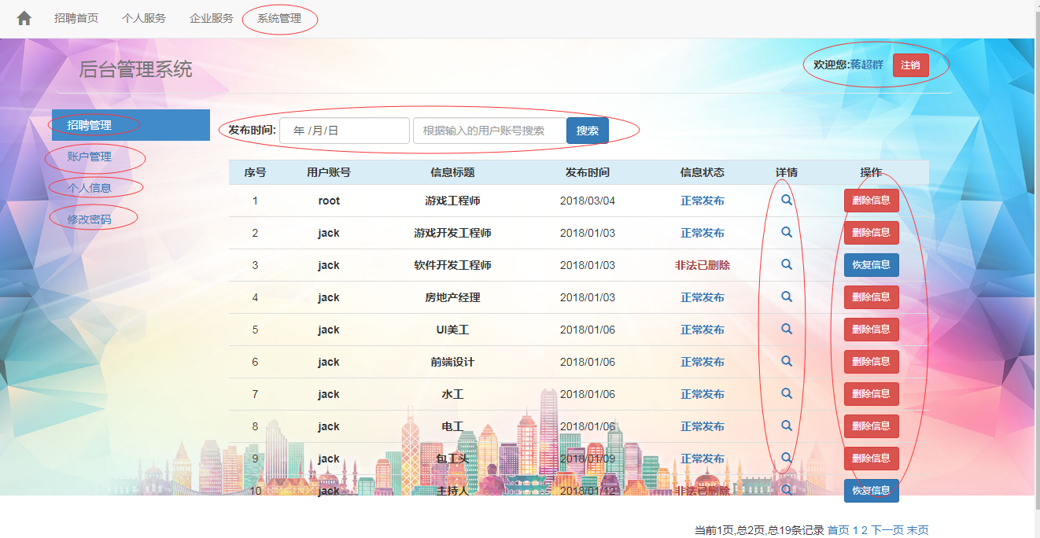图 30

出于安全考虑本系统只设置了两个管理员账号，管理员主账号：账号“admin”密码“123”、副账号：账号“root”密码“123”。

5.6.1 招聘管理

如图31所示，当前为管理员对企业发布的招聘信息进行管理的界面。管理员可以通过输入小于信息发布的时间查询和输入发布者的账号进行模糊查询该账号下的所有招聘信息。管理员可以查看招聘信息的详细资料（图32所示），然后根据招聘信息的内容判断该招聘信息是否违法。如果违法，可以通过点击“删除信息”确认操作后限制该招聘信息的发布。也可以通过“恢复信息”对管理员的误操作进行处理，恢复该信息的发布。

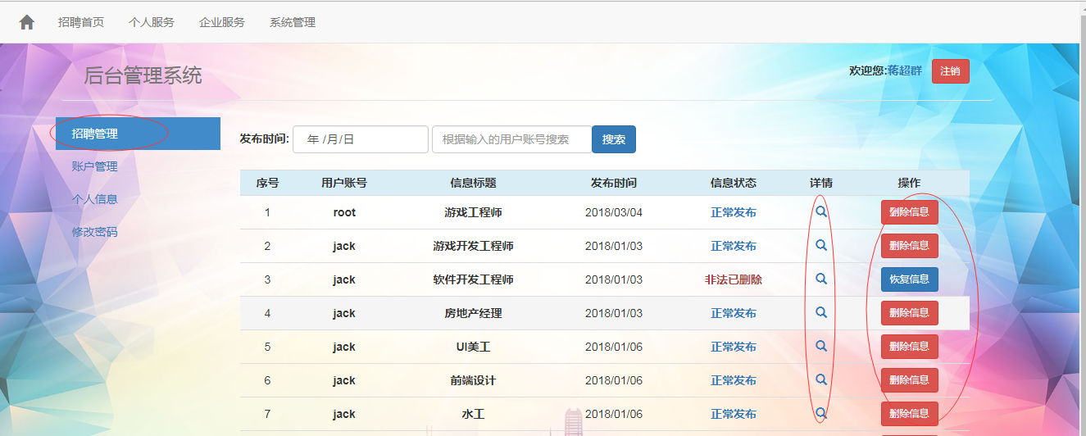图 31

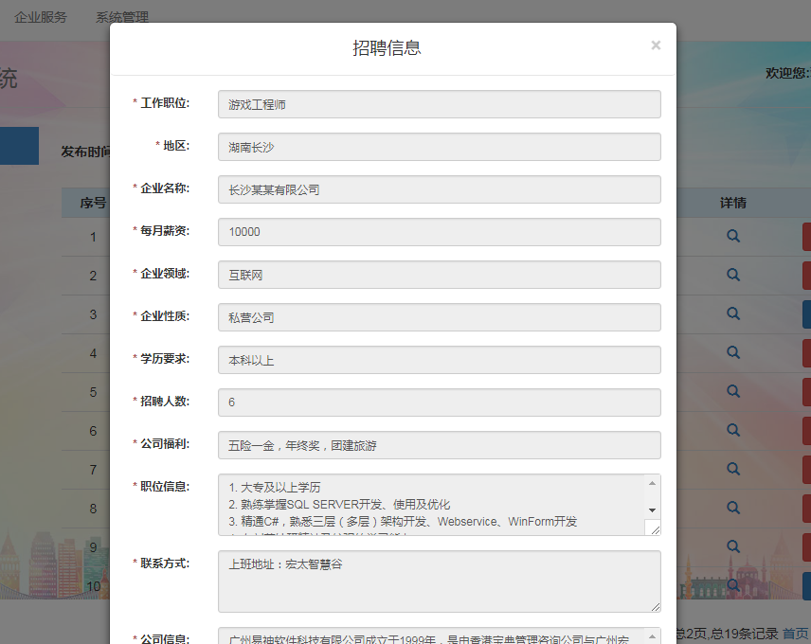

图 32

5.6.2 账户管理

如图33所示，当前为管理员对个人账号和企业账号进行管理的界面。管理员可以通过对“帐号类型”进行账户筛选，可通过输入小于发布日期的时间查询，输入的账号进行模糊查询。管理员还可以对账号进行激活和禁用操作。账号激活后可以进行正常登录，账号被管理员禁用后账号无法登录该账号。管理员可以通过点击详情下方的放大镜按钮查看账户详细信息（如图34所示）。

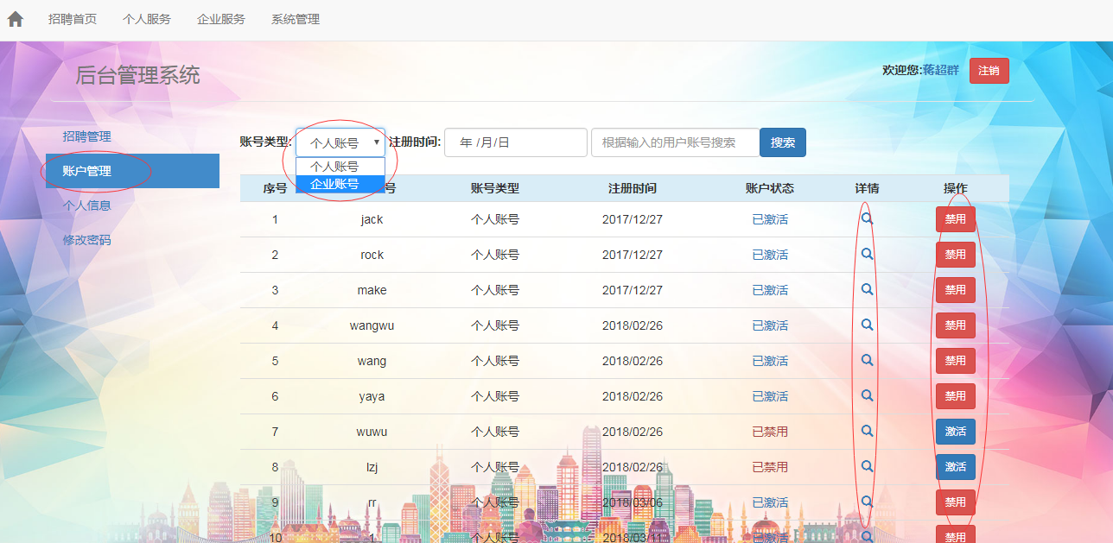图 33

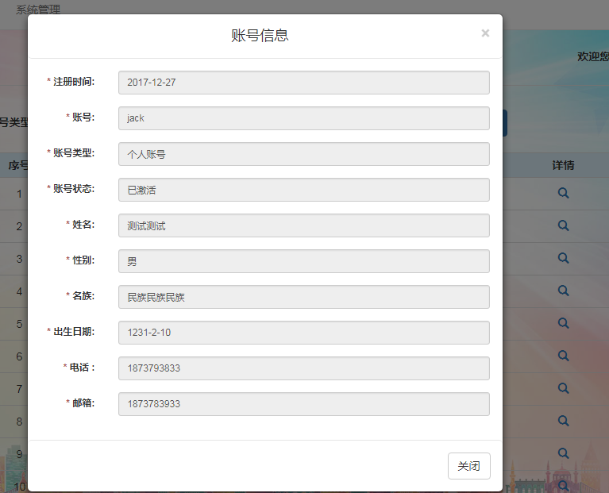图 34

5.6.3 个人信息

如图35所示当前为管理员个人信息界面。管理员可通过点击“编辑”进入信息修改界面，如图36所示。完善信息后点击“修改”按钮提交修改的信息，也可点击“返回”按钮返回到上一层页面。

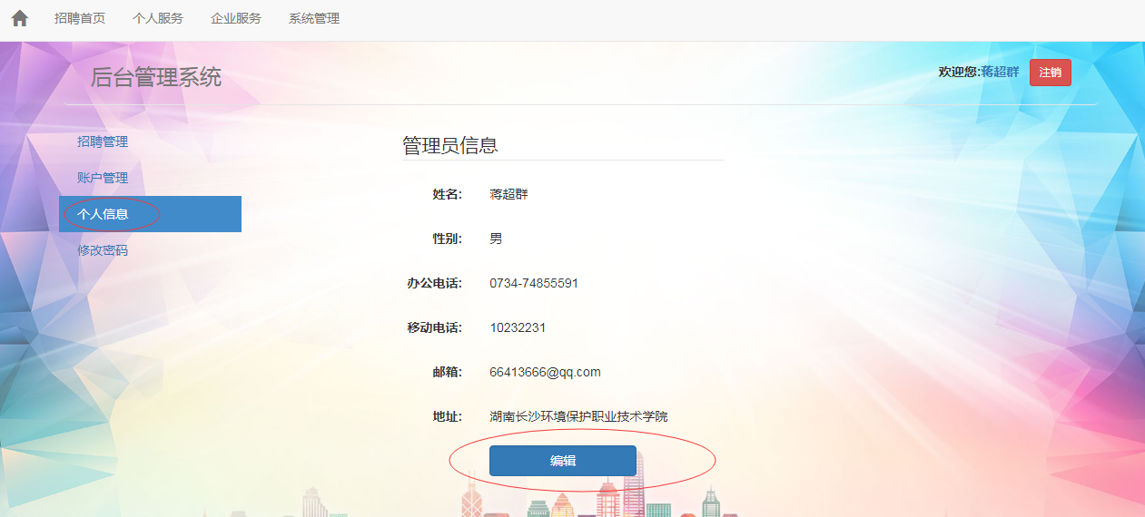图 35

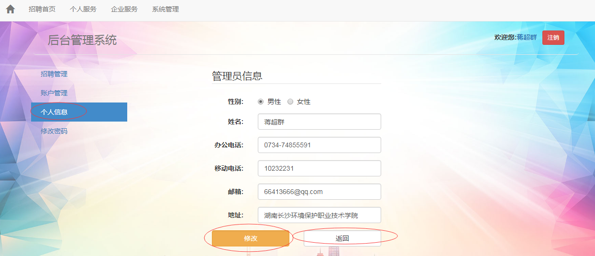图 36

5.6.4 修改密码

如图37所示当前为管理员修改密码界面，管理员需输入正确的旧密码以及新密码和重复的新密码才能完成密码的修改，旧密码和输入的新密码不能重复。

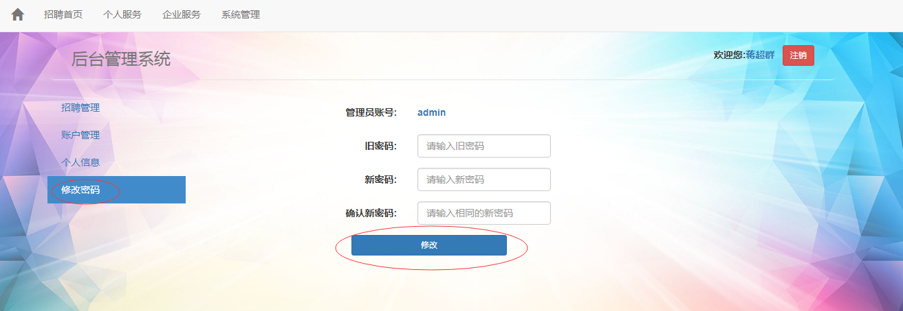图 37

结 论

我的毕业设计是用SSM框架基于MVC模式开发的，当时在开设SSM框架这门课之前，我是自己通过网络上的视频来学习，这也为了后来毕业设计技术上的使用奠下了基础。并且还学习了前端UI框架Bootstarp并使用到了项目中，还有很多技术都边做边学习的，所以只要我们能够坚持自己的目标，不断的学习是没有完成不了的事的。正所谓“养兵千日，用兵一时”，这句话同时也告诫我们，在学习上要努力不能松懈，通过在校几年的学习，知识的累积，做出一个好的毕业作品，否则的话到了最后不仅技术没学到也毕不了业，对自己的将来也是极大的不负责。

参考文献

[1]、陈承欢：网页设计与制作[M]，北京：高等教育出版社，2013年。

[2]、杨晓军 秦方：MVC Web开发学习实录[M]，北京：清华大学出版社，2007年。

[3]、前沿科技：精通CSS+DIV网页样式与布局[M]，北京：人民邮电出版社，2007年。

[4]、李宁 刘岩 张国平：JavaWeb编程实战宝典[M]，北京：清华大学出版社，2014年2月。

[5]、鲍威尔：数据库设计入门经典[M]，北京：清华大学出版社，2007年。

[6]、李洋：[SSM框架在Web应用开发中的设计与实现](http://kns.cnki.net/kcms/detail/detail.aspx?filename=WJFZ201612041&dbcode=CJFQ&dbname=CJFD2016&v=" \t "http://kns.cnki.net/KCMS/detail/kcmstarget)[J]，计算机技术与发展，2016年第12期。

[7]、张宇 王映辉 张翔南：[基于Spring的MVC框架设计与实现](http://kns.cnki.net/kcms/detail/detail.aspx?filename=JSJC201004024&dbcode=CJFQ&dbname=CJFD2010&v=" \t "http://kns.cnki.net/kcms/detail/frame/kcmstarget)[J]，计算机工程，2010年第4期。

[8]、封小钰 王飞：[基于iBATIS数据库访问技术的研究与应用](http://kns.cnki.net/kcms/detail/detail.aspx?filename=DNKF200806021&dbcode=CJFQ&dbname=CJFD2008&v=" \t "http://kns.cnki.net/kcms/detail/frame/kcmstarget)[J]，电脑开发与应用，2008年第6期。

致 谢

2018春节就要来了，毕业设计也即将处于完善阶段，由于本人技术有限，在功能上难免会有一些设计不妥当的地方，在此我要感谢同学们以及老师给我的一些帮助和意见，同时还要感谢江丽指导老师的督促，让我按时的完成了我的毕业设计。

由于是头一次着手这种框架搭建的项目，在这个过程中些许会遇到一些难题，面对这些问题时，往往会浪费很多时间来解决。在此我要感谢江丽老师和谭祎炙老师给予的帮助。同时我还的感谢我自己，遇到困难不退缩，不仅锻炼了自己的意志力还从中收获了和师生们浓浓的友情。

最后，我要感谢所有在毕业设计撰写过程中给我以支持和帮助的老师和同学们。